ỦY BAN NHÂN DÂN QUẬN 10
TRƯỜNG THCS TRẦN PHÚ

KIỂM TRA HỌC KỲ I
ĐỀ DỰ BỊ
Năm học 2021 – 2022
Môn: TOÁN - Khối lớp 8
Thời gian: 90 phút ( Không kể thời gian phát đề)
Bài 1. (2 điểm) Tính:
a) x( x - 5) + ( x - 2) ( x + 1)
b) Tính: $\frac{1}{x + 3} + \frac{- 1}{3 - x} + \frac{x^{2}+ 4x + 9}{x^{2 }- 9}$
Bài 2. (1 điểm) Làm tính chia:
(x³ – 4x² + 7x – 6) : ( x - 2)
Bài 3. (2 điểm) Phân tích đa thức sau thành nhân tử:
a) 25x²y³ – 15x²y² + 45x²y
b) x² – y² + 5x – 5y
c) 16x( x – y) – 25 + 4y²
Bài 4. (1 điểm)
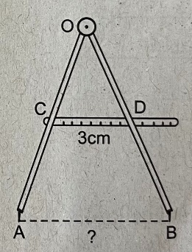
Một cửa hàng giày đã nhập 100 đôi với giá vốn 500 000 đồng mỗi đôi. Cửa hàng đã bán 60 đôi với giá 620 000 đồng một đôi. Sau đó, cửa hàng giảm giá để bán hết số đôi giày còn lại. Hỏi cửa hàng phải bán mỗi đôi giày còn lại với giá bao nhiêu để có lợi nhuận đạt $\frac{1}{5}$?
Bài 5. (1 điểm)
Tính khoảng cách AB giữa hai mũi compa, biết rằng C là trung điểm OA, D là trung điểm của OB và CD = 3 cm.

Bài 6. (3 điểm)
Cho tam giác ABC vuông tại A ( AB < AC), đường cao AH. Gọi E, F lần lượt là chân đường vuông góc hạ từ H xuống AB, AC.
- Chứng minh: AEHF là hình chữ nhật.
- Gọi M là trung điểm của BC, D là điểm đối xứng của A qua M. Chứng minh: ABDC là hình chữ nhật.
- Chứng minh: AMEF
HẾT
Giám thị coi thi không giải thích gì thêm
HỌ VÀ TÊN THÍ SINH: ……………………………………………………………
SỐ BÁO DANH: …………………………………..LỚP: ………….. ……………..

HƯỚNG DẪN CHẤM
ĐỀ DỰ BỊ
Bài 1. (2 điểm)
- x( x - 5) + ( x - 2) ( x +1)
Nhân đúng 1 hạng tử 0,25 0,25 x 2 = 0,5
Thu gọn đến kết quả
2x² – 6x -2 0,5
- $\frac{1}{x + 3} + \frac{- 1}{3 - x} + \frac{x^{2}+ 4x + 9}{x^{2 }- 9}$
Tìm được MTC và QĐMT: 0,25
Cộng và thu gọn tử 0,5
Rút gọn đến kết quả
$\frac{x + 3}{x - 3}$ 0,25

Bài 2. (1 điểm) Tính:
(x³ – 4x² + 7x – 6) : ( x - 2) = x² – 2x + 3
Tìm được hạng tử đầu tiên trong đa thức thương 0,25
Làm đúng các bước tiếp theo 0,5
Trả lời: 0,25
Bài 3. (2 điểm)
a) Tìm đúng NTC 0,25
Phân tích đúng 0,25
5x²y( 5y² – 3y + 9)
b) x² - y² + 5x – 5y
= ( x - y)( x + y) + 5 ( x – y) 0,5
= ( x - y) ( x + y + 5) 0,25
c) 16x( x – y) – 25 + 4y²
= 16x² – 16xy + 4y² – 25 0,25
= (4x – 2y)² – 5² 0,25
= ( 4x – 2y – 5) ( 4x – 2y + 5) 0,25

Bài 4. (1 điểm)
Số đôi giày còn lại: 100 – 60 = 40 ( đôi)
Tổng số tiền vốn và lãi: 100.500 000 ( 1 + $\frac{1}{5}$ ) = 60 000 000 ( đồng)
Số tiền bán 60 đôi giày: 620 000 . 60 = 37 200 000 ( đồng)
Số tiền bán 1 đôi giày lúc sau: (60 000 000 – 37 200 000) : 40 = 570 000 ( đồng)
( 0,25 điểm mỗi bước)
Bài 5. (1 điểm)
CM: CD là đường trung bình của $∆AOB$
CD // AB; CD = $\frac{1}{2}A$B ( đl 2) 0,5
Tính: AB = 6 cm 0,25
Trả lời 0,25
Bài 6. (3 điểm)
a) Tìm được 3 góc vuông 0,75
Kết luận 0,25
Thiếu luận cứ: trừ 0,25 toàn câu
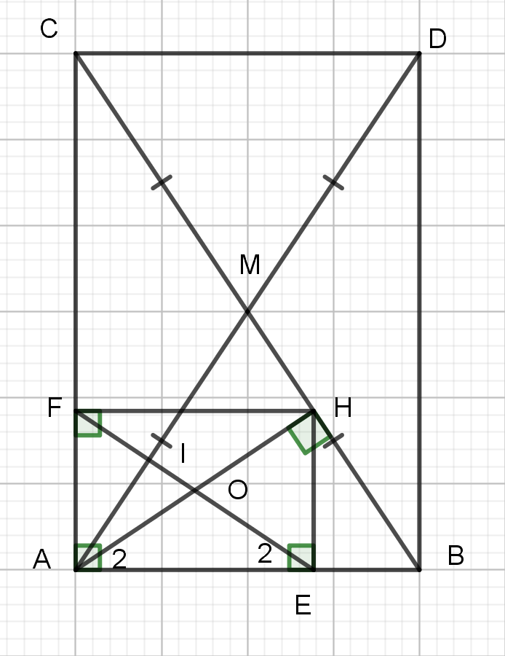
b) ABDC là hình bình hành 0,5
ABCD là hình chữ nhật 0,5
- CM: $\hat{MAB} = \hat{MBA}$ 1
CM: ${\hat{A}}_{2} = {\hat{E}}_{2}$
CM: $\hat{AIE}$ = 90⁰
AMEF
Không chia nhỏ điểm

HẾT

MA TRẬN ĐỀ TOÁN 8
Cấp độ  Chủ đề | Nhận biêt | Thông hiểu | Vận dụng |  | Số câu  điểm ;  Tỉ lệ %
 |  |  | Cấp độ Thấp | Cấp độ Cao
1. Nhân ,chia đa thức, cộng phân thức. HĐT | Nhân đa thức | Chia đa thức | Cộng phân thức
Số câu  Số điểm  Tỉ lệ % | 1  1  10% | 1  1  10% | 1  1.0  10% |  | 4  3.0  30 %
2. Phân tích đa thức thành nhân tử | Phân tích đa thức thành nhân tử | Phân tích đa thức thành nhân tử |  | Phân tích đa thức thành nhân tử
Số câu  Số điểm  Tỉ lệ % | 1  0.5  5% | 1  0.75  7,5% |  | 1  0.75  7,5% | 3  2.0 20%
3. Toán thực tế |  | Toán thực tế có nội dung đại số | Toán thực tế có nội dung hình học
Số câu  Số điểm  Tỉ lệ % |  | 1  1.0  10% | 1  1.0  10% |  | 2  2.0  20 %
4. Tứ giác |  | Tứ giác | Tứ giác | Tứ giác
Số câu  Số điểm  Tỉ lệ % |  | 1  1.0  10% | 1  1.0  10% | 1  1.0  10% | 3  3.0  30 %
Tổng số câu  Tổng số điểm  Tỉ lệ % | 2  1.5  15% | 4  3.75  37,5% | 3  3  30% | 2  1,75  17,5% | 10  10  100%

